# WSTĘPNY PLAN PROJEKTU

# Charakterystyka projektu

## Opis projektu i produktu

Celem projektu jest utworzenie aplikacji ułatwiającej przeprowadzanie badań interakcji człowieka z komputerem w środowisku laboratoryjnym. Badania tego typu realizowane są według zdefiniowanego scenariusza. Otrzymany produkt powinien wykonywać odpowiednie akcje na podstawie wprowadzonego przez użytkownika scenariusza, np. uruchomienie w odpowiedniej kolejności zewnętrznych aplikacji niezbędnych do wykonania pełnego badania.

Produkt tworzony jest na potrzebę konkretnego klienta - doktora Michała Wróbla. Źródłem wymagań w projekcie jest zarówno dr Wróbel, jak i dr Agnieszka Landowska.

## Charakterystyka użytkowników

Produkt przeznaczony jest bezpośrednio dla doktora Wróbla, na potrzeby badań w grupie EmoRG zajmującej się tematem informatyki afektywnej. Zakłada się, że potencjalni użytkownicy aplikacji pracują na co dzień w branży IT i są zaznajomieni z technologią i rozwiązaniami tej dziedziny. Użycie języka charakterystycznego dla sektora informatyki również nie powinno być problematyczne i w jakikolwiek sposób ograniczać użytkowanie produktu.

## Zakres produktu

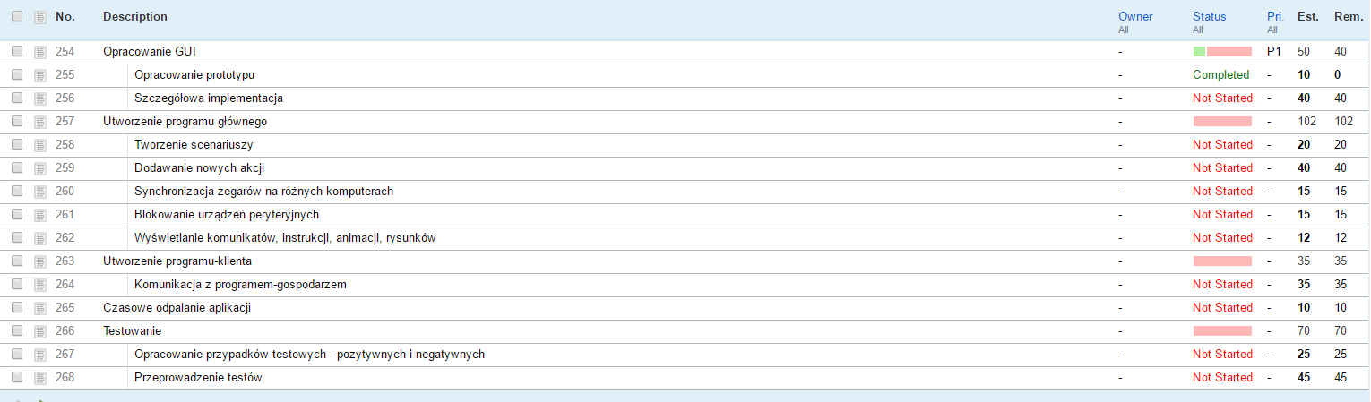

Rysunek 1. Wstępny backlog produktu

# Metodyka i narzędzia

## Metodyka wytwarzania

Wybrano lekką metodykę zarządzania projektem opartą na Scrum, z którego zastosowano pojęcia: sprint, przyrost, backlog (pol. rejestr) produktu, backlog sprintu, scenariusz. Wprowadzone zostały zmienne długości sprintów, za backlog produktu będzie odpowiedzialny kierownik zespołu, tj. Natalia Niewdzięczna.

Na pierwszy sprint założono powstanie wizji systemu oraz utworzenie prototypu interfejsu użytkownika. Planowane jest również zgłębienie samego tematu i technik potrzebnych do jego realizacji. Optymistyczna wersja zakłada utworzenie podstawowych funkcjonalności.

## Wykorzystanie narzędzi

Wśród narzędzi wspomagających komunikację znalazły się poczta e-mail oraz komunikator Messenger dostępny na portalu Facebook. Do współdzielenia dokumentów oraz kodu używane będą: serwis GitHub jako przechowalnia plików, klient Git do zarządzania plikami repozytorium a także usługa Google Docs. Dokumentacja natomiast tworzona będzie przy pomocy programu MS Word. Organizacja projektu zostanie wspomożona narzędziem Acunote, w którym tworzono backlog produktu oraz backlogi kolejnych sprintów. Zakłada się również użycie programu paint.net do obróbki obrazów używanych przez tworzony produkt.

## Współdzielenie kodu i dokumentacji

Na potrzeby współdzielenia dokumentów oraz kodu utworzono repozytorium w serwisie GitHub. Dla większej przejrzystości w repozytorium wydzielono foldery – na dokumentację oraz kod źródłowy.

Adres repozytorium: https://github.com/luvrpg/projekt_grupowy

## Dokumentacja

Dokumentacja obejmować będzie artefakty takie jak wizja systemu, backlog produktu i backlogi sprintów, opis spotkań z klientem.

# Zespół i komunikacja

## Odpowiedzialność w zespole

Zespół projektowy składa się z trzech osób o następujących rolach i obszarach odpowiedzialności:

* Natalia Niewdzięczna – kierownik zespołu, odpowiedzialna za przestrzeganie harmonogramu, właścicielka backlogu produktu, deweloper aplikacji,
* Wadim Sokołowski – członek zespołu, deweloper aplikacji, odpowiedzialny za przeprowadzenie testów funkcjonalnych,
* Przemysław Studziński – członek zespołu, deweloper aplikacji, odpowiedzialny za prototypowanie interfejsu użytkownika.

## Komunikacja w zespole

Ze względu na to, że praca zachodzić będzie przede wszystkim w rozproszeniu, komunikacja między członkami zespołu odbywać się będzie w sposób pośredni – z użyciem portalu społecznościowego Facebook, narzędzia Skype oraz poczty e-mail. Zespół planuje także bezpośrednią komunikację na uczelni.

Dane kontaktowe:

* Natalia Niewdzięczna – [natniewd@student.pg.gda.pl](mailto:natniewd@student.pg.gda.pl)
* Wadim Sokołowski – [wadsokol@student.pg.gda.pl](mailto:wadsokol@student.pg.gda.pl)
* Przemysław Studziński - [przstudz@student.pg.gda.pl](mailto:przstudz@student.pg.gda.pl)

## Komunikacja zewnętrzna

Komunikacja z klientem (równocześnie opiekunem projektu), tj. doktorem Michałem Wróblem, będzie miała charakter pośredni, poprzez pocztę e-mail. Zamierzone są także bezpośrednie spotkania na uczelni, z uprzednim wybraniem dogodnego dla obu stron terminu.

# Wstępny harmonogram

20.04. – koniec sprintu pierwszego, dostarczenie artefaktów w nim powstałych (wizja systemu, prototyp interfejsu, podstawowe funkcjonalności produktu (?))

30.06. – koniec sprintu drugiego, dostarczenie produktu poszerzonego o kolejne funkcjonalności

# Zapewnianie jakości

Planowane jest przeprowadzenie szeregu testów funkcjonalnych, zarówno pozytywnych, jak i negatywnych. W miarę możliwości zamierza się automatyzację poszczególnych przypadków testowych. Dodatkowo zostanie zrealizowany przegląd kodu i dokumentacji. Przed wydaniem finalnej wersji, produkt zostanie dostarczony klientowi w celu walidacji poszczególnych funkcjonalności.

# Ryzyka

* Trudności komunikacyjne – ze względu na inne zobowiązania, członkowie zespołu mogą napotkać komplikacje w komunikacji, a co za tym idzie – w przestrzeganiu harmonogramu. Należy odpowiednio wcześniej wziąć to pod uwagę i należycie wykorzystać dostępny czas. Warto również zadbać o awaryjny kanał komunikacyjny.
* Awarie – należy mieć na uwadze możliwość wystąpienia awarii sprzętu komputerowego. Aby się odpowiednio przed tym zabezpieczyć, powstało zewnętrzne repozytorium przechowujące kod źródłowy i artefakty powstałe w czasie trwania projektu, Każdy z członków zespołu ma obowiązek umieszczać w tym repozytorium wyniki swojej danej pracy.
* Zdarzenia losowe – w razie wystąpienia zdarzenia losowego, takiego jak choroba czy nieszczęśliwy wypadek, pozostali członkowie zespołu przejmują obowiązki członka dotkniętego zdarzeniem.